Nome: João Vitor Dutra de Freitas
ATIVIDADE INDIVIDUAL
Tabela de pesquisa
Tag | Minha compreensão, com minhas palavras | Função da tag na estrutura HTML
section | É uma seção contida em um documento HTML, geralmente usamos com um título, quando não tiver um elemento semântico mais específico para representá-lo. | O elemento HTML <section> representa uma seção genérica contida em um documento HTML, geralmente com um título, quando não existir um elemento semântico mais específico para representá-lo.  Por exemplo, um menu de navegação deve estar dentro um elemento <nav>, mas uma lista de resultados de pesquisa ou a exibição de um mapa e seus controles não possuem elementos específicos, e podem ser colocados dentro de uma <section>.
article | Serve para colocar conteúdo um independente e autossuficiente.  Igual um artigo. | O Elemento HTML Article (<article>) representa uma composição independente em um documento, página, aplicação, ou site, ou que é destinado a ser distribuido de forma independente ou reutilizável, por exemplo, em sindicação. Este poderia ser o post de um fórum, um artigo de revista ou jornal, um post de um blog, um comentário enviado por um usuário, um gadget ou widget interativos, ou qualquer outra forma de conteúdo independente.
header | É a cabeça do texto . Em outras palavras o próprio cabeçalho de um texto. | <header> representa um grupo de suporte introdutório ou navegacional. Pode conter alguns elementos de cabeçalho mas também outros elementos como um logo, seções de cabeçalho, formulário de pesquisa, e outros.
footer | É o rodapé de um documento ou seção. | O elemento HTML de Rodapé (<footer>) representa um rodapé para o seu sectioning content (conteúdo de seção) mais próximo ou sectioning root elemento (ou seja, seu parente mais próximo <article>, <aside>, <nav>, <section>, <blockquote>, <body>, <details>, <fieldset>, <figure>, <td>). Normalmente um rodapé contém informações sobre o autor da seção de dados, direitos autorais ou links para documentos relacionados.
main | É onde colocamos o conteúdo principal do documento. | O elemento <main> define o conteúdo principal dentro do <body> em seu documento ou aplicação. Entende-se como conteúdo principal aquele relacionado diretamente com o tópico central da página ou com a funcionalidade central da aplicação. O mesmo deverá ser único na página, ou seja, dentro do elemento <main> não deverão ser incluidas seções da página que sejam comuns a todo o site ou aplicação, tais como mecanismos de navegação, informações de copyright, logotipo e campos de busca (a não ser, é claro, caso a função principal do documento seja fazer algum tipo de busca). </main>
aside | Serve para colocarmos um conteúdo adicional , para um conteúdo anteriormente adicionado | O elemento HTML <aside> representa uma seção de uma página que consiste de conteúdo que é tangencialmente relacionado ao conteúdo do seu entorno, que poderia ser considerado separado do conteúdo. Essas seções são, muitas vezes, representadas como barras laterais. Elas muitas vezes contem explicações laterais, como a definição de um glossário; conteúdo vagamente relacionado, como avisos; a biografia do autor; ou, em aplicações web, informações de perfil ou links de blogs relacionados.
nav | Cria um conjunto de links , para depois facilitar a estilização . | O Elemento HTML de Navegação (<nav>) representa uma seção de uma página que aponta para outras páginas ou para outras áreas da página, ou seja, uma seção com links de navegação. Este elemento não possui outros atributos além dos atributos globais, comuns a todos os elementos.

Exemplo de código HTML
Crie o exemplo de HTML semantico e coloque o print abaixo.
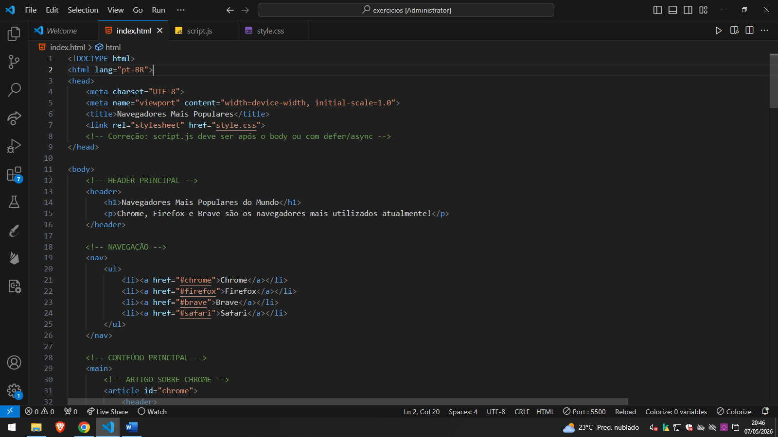
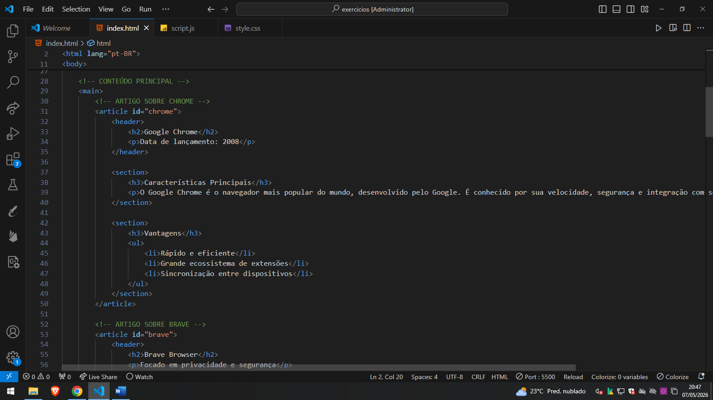

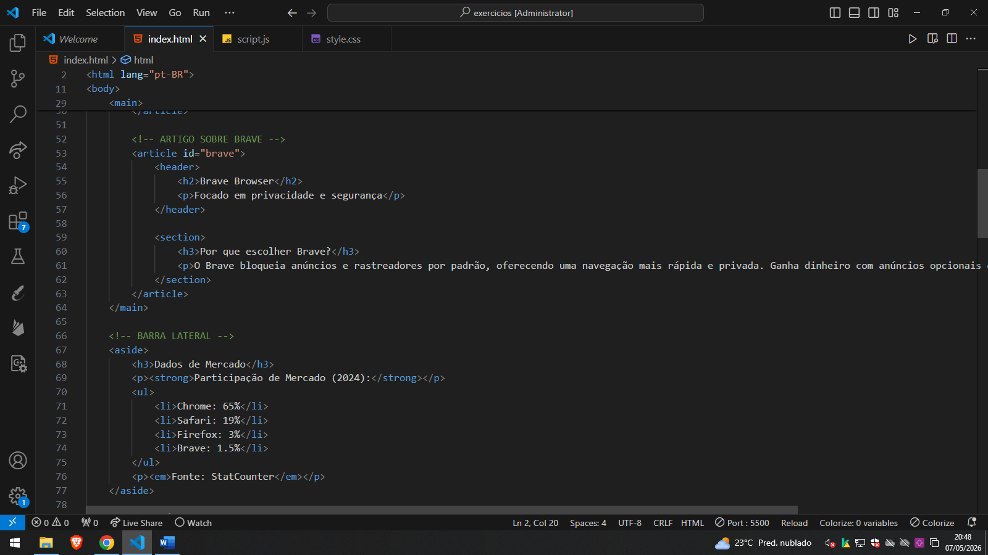

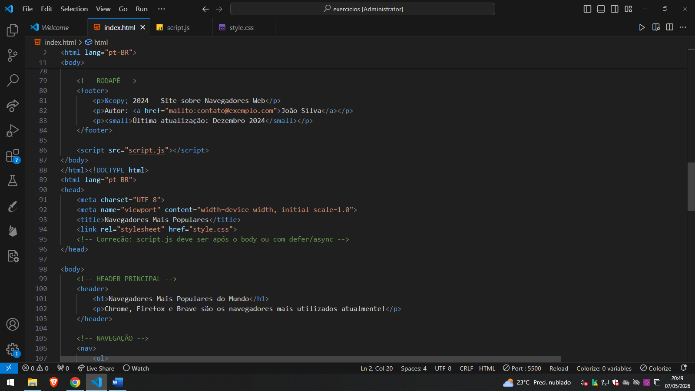
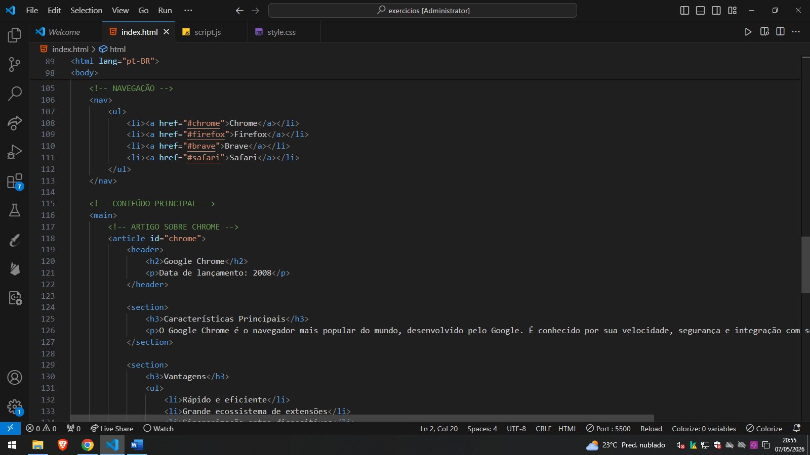

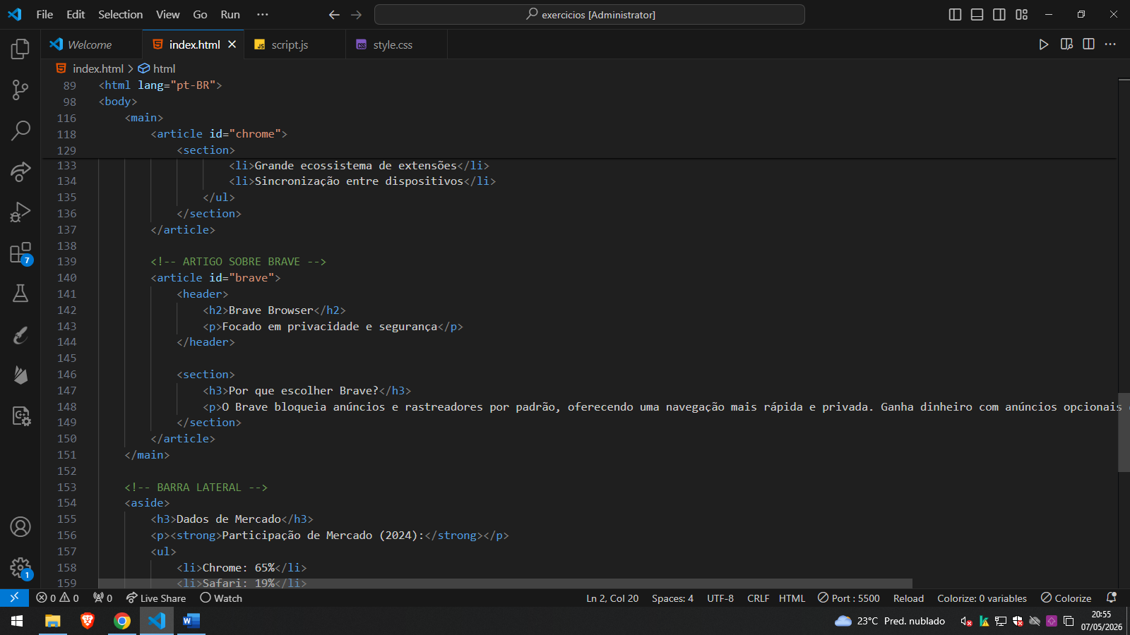

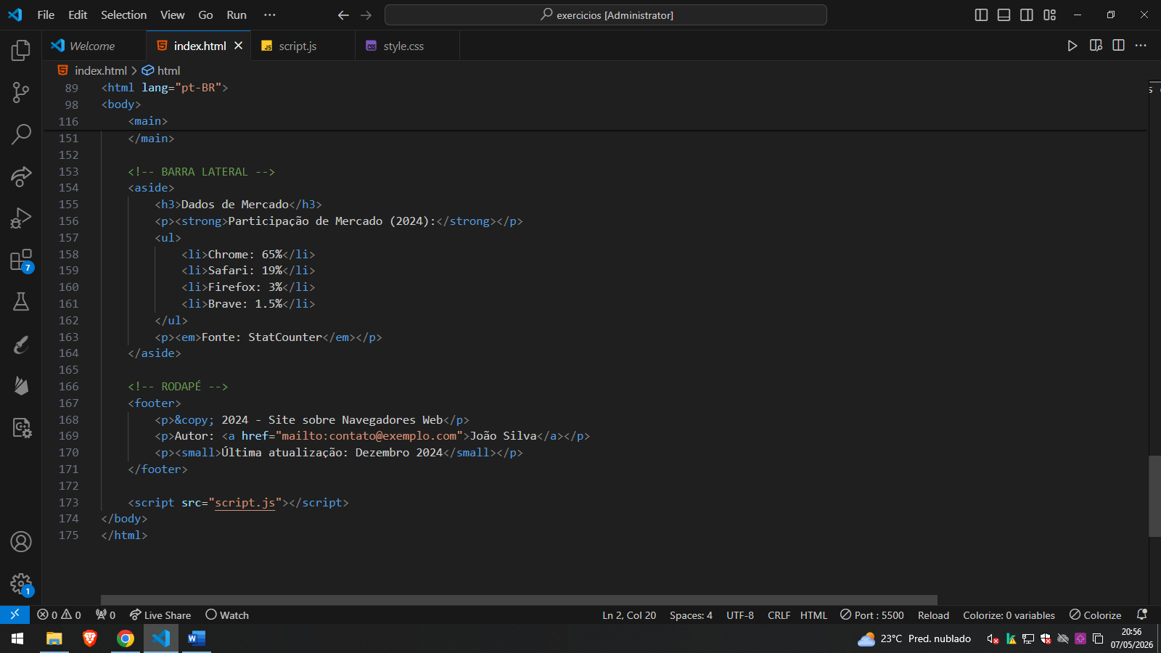

Referências
Liste as referencias conforme as normas da ABTN.
- https://www.w3schools.com/tags/tag_article.asp
- https://www.w3schools.com/tags/tag_footer.asp
- https://www.w3schools.com/tags/tag_header.asp
- https://www.w3schools.com/Tags/tag_main.asp
- https://www.w3schools.com/tags/tag_aside.asp
- https://www.w3schools.com/tags/tag_nav.asp
- https://www.w3schools.com/tags/tag_section.asp
- https://developer.mozilla.org/pt-BR/docs/Web/HTML/Reference/Elements

Referências em IA
Caso use inteligencia Artificial liste a IA, prompts utilizado e descreva como aplicou esse conteúdo nesta atividade.
- BLACKBOX.AI

- Prompt: “Verifique se nesse esboço de código HTML está utilizando as tags nav, aside, main, footer, header, article e section. E depois comente em portugûes e complete. “esboço”.”

- Esboço:

<!DOCTYPE html>
<html lang="en">

<head>
<meta charset="UTF-8">
<meta name="viewport" content="width=device-width, initial-scale=1.0">
<title>Document</title>
<link rel="stylesheet" href="./script.js">
<link rel="stylesheet" href="./style.css">
</head>

<body>
<main>
<h1>Mais populares navegadores</h1>
<p>Chrome, Firefox, and Brave are the most used browsers today.</p>

<article>
<section>
<header>
<h2>Chrome</h1>
<p>information here</p>
</header>
</section>

<h3>Google Chrome</h3>
<p>O Google Chrome é um navegador desenvolvido pelo Google, lançado em 2008. O Chrome é o navegador mais popular do mundo.
navegador da web hoje!</p>
</article>
<footer>
<p>Autor: Hege Refsnes</p>
<p><a href="mailto:hege@example.com">hege@example.com</a></p>
</footer>

<article>
<header>
<h2>Brave</h2>
<p>O Brave é um navegador focado</p>
</header>
<p>Lorem Ipsum do.</p>
</article>

<aside>
<h4>Epcot Center</h4>
<p>Epcot is a theme park at Walt Disney World Resort featuring exciting attractions, international
pavilions, award-winning fireworks and seasonal special events.</p>
</aside>

<nav>
<a href="/html/">HTML</a> |
<a href="/css/">CSS</a> |
<a href="/js/">JavaScript</a> |
<a href="/python/">Python</a>
</nav>

</main>

</body>

</html>

